I. Chức năng đăng nhập quản lý/nhân viên

1. Mô tả yêu cầu:

- Quản lý/nhân viên đăng nhập qua cửa sổ này để vào quản lý/bán hàng.

2. Mô tả thiết kế chức năng:

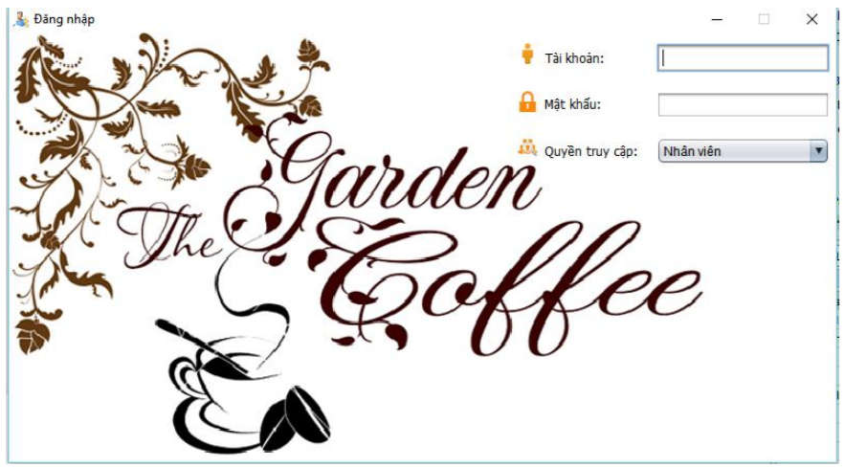

3. Mã nguồn chức năng:

4. Kiểm tra hộp đen:

5. Kiểm tra hộp trắng:

II. Chức năng SetImage cho Button

1. Mô tả chức năng:

- Gán hình ảnh vào một nút

2. Mô tả thiết kế chức năng:



3. Mã nguồn chức năng:

4. Kiểm tra hộp đen:

5. Kiểm tra hộp trắng: